CEIN
Rød=Nåleskov
Blå=Bøgeskov

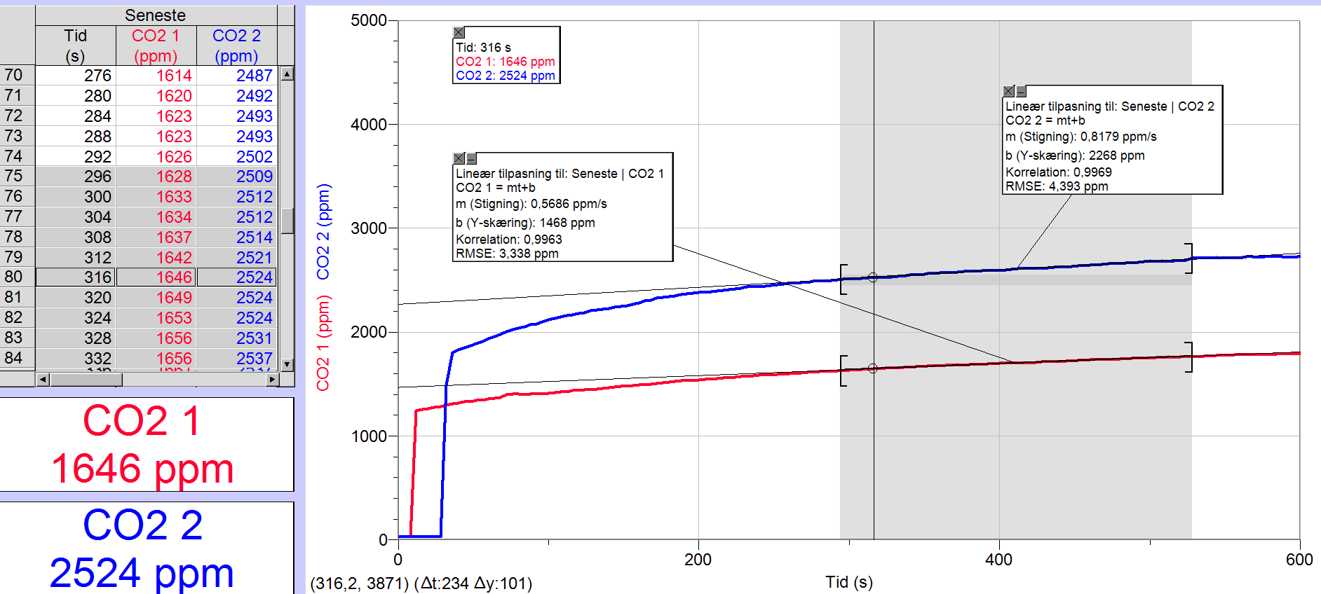

Sumaya, Rawan, Lærke
Rød=Nåleskov
Blå=Bøgeskov
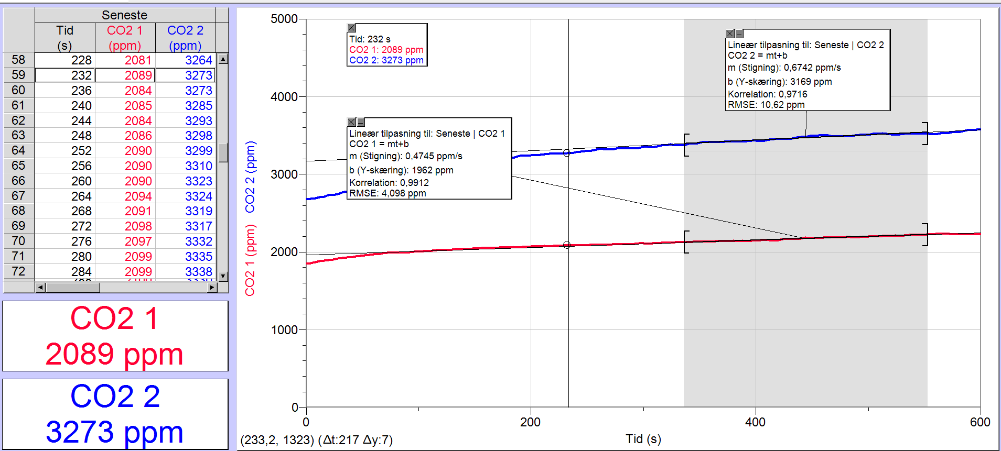
Gert mf.
Rød=Nåleskov
Blå=Bøgeskov
